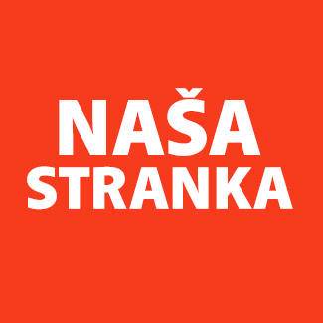
Politička organizacija građana „Naša stranka“

Općinski odbor Novo Sarajevo

Adresa: Zmaja od Bosne 55

Telefon: 033 492 399

E-mail: novosarajevo@nasastranka.ba

Bosna i Hercegovina

Federacija Bosne i Hercegovine

Kanton Sarajevo

Općina Novo Sarajevo

Općinsko vijeće Novo Sarajevo

n/r predsjedavajući, Robert Pleše

PREDMET: VIJEĆNIČKA INICIJATIVA

Poštovani_e,

Na osnovu člana 22. Poslovnika Općinskog vijeća Novo Sarajevo kojim se propisuje pravo vijećnika da podnosi inicijative, koje se odnose na rad Općinskog načelnika i službi za upravu u izvršavanju zakona, drugih propisa i općih akata Općinskog vijeća, kao i na rad institucija koje imaju javna ovlaštenja, upućujem vijećničku inicijativu za kupovinu knjiga “Ne pucaj!” Jovana Divjaka i doniranje svim osnovnim i srednjim školama, kao i bibliotekama na prostoru Općine Novo Sarajevo.

O B R A Z L O Ž E NJ E:

Početkom mjeseca, povodom prve godišnjice smrti, predstavljena je knjiga Jovana Divjaka ‘Ne pucaj!‘. Omiljeni komandant unutar struktura Armije Bosne i Hercegovine tokom proteklog rata, Divjak je ovom knjigom podigao sebi spomenik koji neće biti moguće srušiti, kaže jedan od promotera knjige. Knjiga "Ne pucaj!" sastoji se od tri toma, od kojih su prva dva Divjakovi ratni dnevnici iz 1992. i 1993. godine. S obzirom na to da ovaj trošak nije predviđen Budžetom Općine Novo Sarajevo, o inicijativi se treba izjasniti načelnik Tanović. Moramo pomoći u širenju ideje udruženja „Obrazovanje gradi Bosnu i Hercegovinu - Jovan Divjak”. Tražim sam da Općina Novo Sarajevo kupi knjigu “Ne pucaj!” svim školama i bibliotekama u Općini Novo Sarajevo, jer je bitno da ova knjiga bude dostupna svima. Cijena knjige je 100 KM + PDV, što je ukupno 2340 KM (10 osnovnih škola, 7 srednjih škola i 3 biblioteke).

______________

Ahmed Kosovac

Klub vijećnika_ca Naše stranke

Sarajevo, 31.05.2022.

